【走玩鄂渝】
武汉黄鹤楼/长江四星游轮/三峡大坝/重庆奉节—白帝城-瞿塘峡/西陵峡/三峡原乡-旱夔门/恩施大峡谷-云龙河地缝/葛洲坝升降船闸/土家女儿城/恩施州文化中心/清江大峡谷/清江蝴蝶崖/《西兰卡普》/尊享六日游
★超值服务：
1、承诺全程绝不更换、减少旅游景点（不可抗拒因素除外），全程绝不压缩景点游览时间
2、承诺全程无强制购物，自愿消费，选购无忧
3、承诺选用合法经营旅游用车，豪华旅游大巴
4、深度纯净游，拒绝乳胶、翡翠、丝绸 ，承诺全程仅一个土特产综合超市
5、服务至上，承诺选用我社优秀导游，绝无索要小费行为
6、指定餐厅--保证饮食安全，承诺选用证照齐、味道好、口碑赞、环境棒的优质餐厅
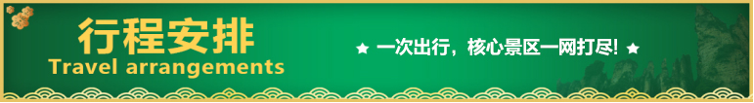
7、承诺6*24小时服务响应，游客提出的一切问题，确保30分钟内回复响应
天数 | 行程安排 | 用餐 |  |  | 入住地区
D1 | 出发地武汉宜昌 | × | × | × | 宜昌
D2 | 长江四星游轮西陵峡葛洲坝升降船闸船观三峡大坝 | √ | √ | × | 巫山
D3 | 重庆奉节白帝城瞿塘峡三峡原乡旱夔门 | √ | √ | × | 大峡谷
D4 | 恩施大峡谷云龙地缝州文化中心《西兰卡普》 | √ | × | √ | 恩施
D5 | 土特产土家女儿城清江大峡谷清江蝴蝶崖 | √ | √ | × | 宜昌
D6 | 宜昌武汉出发地 | × | × | × | 温馨的家
第一天 出发地→武汉→宜昌 用餐/自理 住宿/宜昌
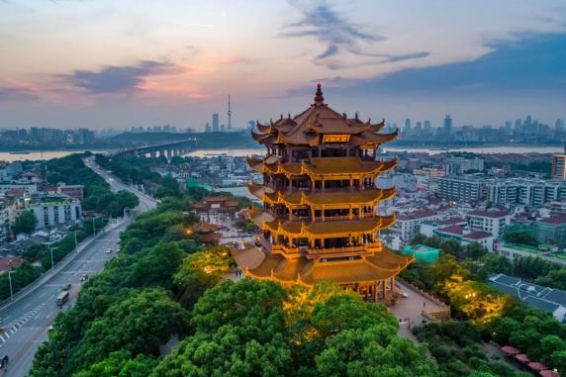
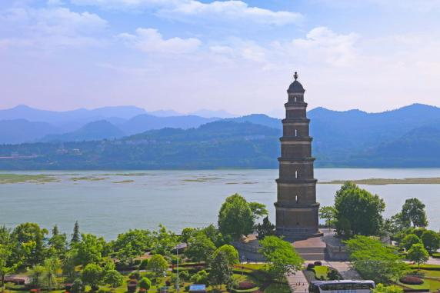
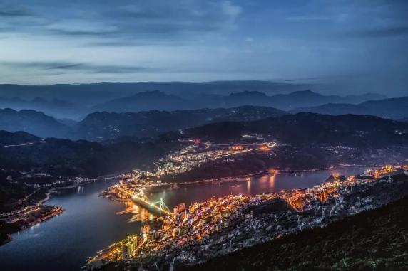
出发地前往武汉，接站后乘坐动车前往宜昌，到达宜昌后入住酒店自由活动，晚餐后好好休息，为明天精彩旅程养足精神。
第二天 长江四星游轮→西陵峡→葛洲坝→升降船闸→船观三峡大坝 用餐/早/中 住宿/巫山
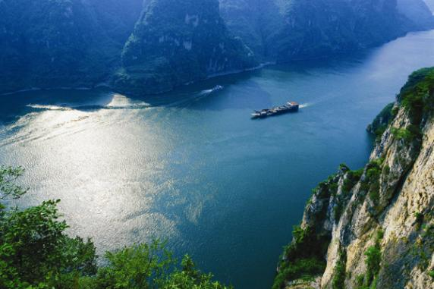
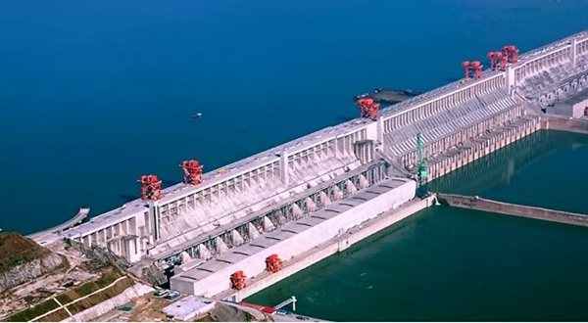
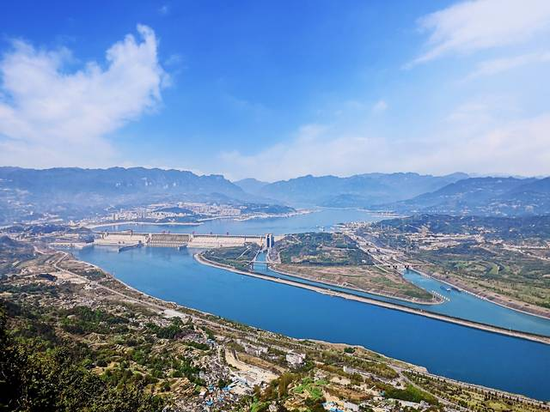
早餐前往宜昌游客中心上船，乘长江号（四星）豪华游轮，（船票99元/人自愿自理）游览举世闻名的国家【长江三峡船过葛洲坝升降船闸】让您亲自体验水涨船高/水降船低的原理、感受葛洲坝工程的伟大；观【葛洲坝水利枢纽工程全貌】目前长江上有不过闸和过闸之分，请认真甄别），尽揽世界顶级旅游风景区长江三峡精华段核心区---【西陵峡原始峡谷】三峡库区175米的最终水位，改变了瞿塘峡、巫峡的景观，惟有三峡大坝下游38公里的西陵峡没有被淹没。“天然画廊”风采依旧，雄、秀、奇、幽自然风貌依存，西陵峡峡口也是长江三峡里面唯一一个可以看到老三峡原汁原味的地方了。浩浩长江奔涌至石牌河段时，转了个110度的弯，形成一个巨大的月牙形，宛如一弯明月镶嵌其中。观中国第一座动力心脏----葛洲坝全景，野人坨、仙人溪，两地看千年悬棺、仙女瀑布。沿途可看蹦级跳台、吊角楼、下牢溪大桥等景。船观国家5AAAAA【三峡大坝】坛子岭、185平台、截流纪念园，鸟瞰三峡工程全貌，体会毛主席诗句“截断巫山云雨，高峡出平湖”的豪迈情怀；感受雄伟壮丽的大坝；雷霆万钧的泄洪景观
第三天 重庆奉节白帝城→瞿塘峡→三峡原乡→旱夔门 用餐/早/中 住宿/大峡谷
早餐乘车前往5AAAAA【白帝城】-【瞿塘峡】白帝城位于重庆奉节县瞿塘峡口的长江北岸，奉节东白帝山上，三峡的著名游览胜地。有泰山之风貌，有兔耳岭之怪石奇观，原名子阳城，为西汉末年割据蜀地的公孙述所建，公孙述自号白帝，故名城为“白帝城”。西汉末年公孙述据蜀，在山上筑城，因城中一井常冒白气，宛如白龙，他便借此自号白帝，并名此城为白帝城。公孙述死后，当地人在山上建庙立公孙述像，称白帝庙。2006年05月25日，白帝城作为明至清古建筑，被国务院批准列入第六批全国重点文物保护单位名单。2017年6月10日，白帝城大遗址正式启动申报世界文化遗产。是三峡的西口，入川的门户。由于地势险峻，古往今来，常为兵家必争之地。白帝城是三峡游览胜地。
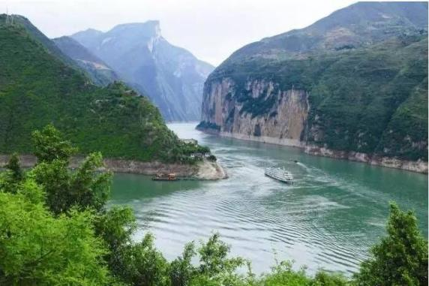
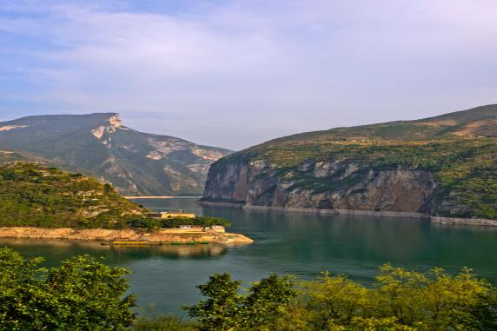
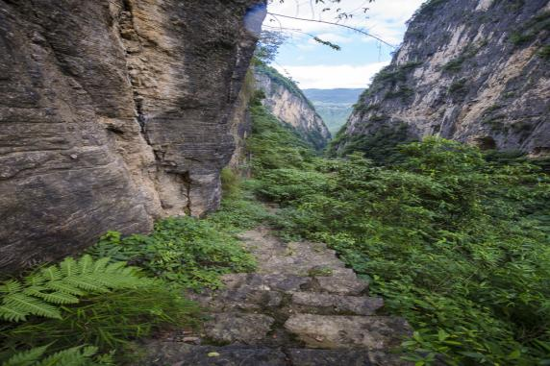
而后乘车前往4AAAA【三峡原乡旱夔门】观景台观看，在位于重庆市奉节县天坑、地缝旅游风景区附近的荆竹乡椅子村有一处与三峡自然景观《夔门》雄姿极为相似的美丽景观。当地的老百姓戏称是《夔门》“克隆”出来的小兄弟，并命名为“小夔门”，尊称“旱夔门”。与长江三峡自然景观夔门相似，距奉节县城约40千米，位于奉节县兴隆镇回龙村椅子淌腹地，因为山谷里平时干旱，雨天才出现小细流，旱夔门之名由此而来。旱夔门由两处如刀削般的600多米绝壁构成，两山之间形成一道400多米宽的天然大石门，被地质界称为世界上最大的＂山门＂。
第四天 恩施大峡谷→云龙地缝→州文化中心→《西兰卡普》 用餐/早/晚 住宿/恩施
早餐后游览5AAAAA【恩施大峡谷-云龙河地缝】恩施大峡谷旅游景区位于湖北省恩施市屯堡乡和板桥镇境内，地处湘、渝、鄂三省交界处，是清江流域最美丽的一段，被专家赞誉可与美国科罗拉多大峡谷媲美。峡谷全长108千米，面积达300平方千米。恩施大峡谷，不偏不倚落脚于神秘的“北纬30度”，距恩施市区49公里，距利川市区39公里。景区先后被评为国家AAAAA级旅游景区、国家地质公园，灵秀湖北的十大旅游名片之一。神秘险峻的恩施大峡谷，拥有【清江升白云】、【绝壁环峰丛】、【天桥连洞群】、【暗河接飞瀑】、【天坑配地缝】五大奇观。2010年10月1日，恩施大峡谷对外开放。云龙地缝核心景区，总面积35.2平方千米，天坑、地缝、绝壁、峰丛、岩柱群、溶洞、暗河等地质景观一应俱全，被称为“喀斯特地形地貌天然博物馆”，拥有众多旅游资源。2015年7月，恩施大峡谷被国家旅游局授予“国家AAAAA级旅游景区”称号。绝壁围合的空间美；笋立千仞的峰丛美；云蒸霞蔚的梯田美；云龙游弋的地缝美。表现得十分完整和典型，实在是一个巨大的喀斯特地貌天然博物馆。游览结束后返回恩施。
后乘车前往【恩施州文化中心】是一座融合了鲜明恩施元素的莲花形建筑群，是恩施州城地标性建筑和文化活动标志性场所。其包括恩施州文化广场、湖北省民族歌舞团、恩施州非遗馆、恩施州地质博物馆、恩施州博物馆、恩施大剧院、恩施州文化馆、恩施州城市规划馆、音乐喷泉、恩施州硒博馆等单位核心景点。恩施州文化中心坐落于恩施市金桂大道和金山大道交汇处，规划用地155.9亩，是民族文化展示、城市规划展览、市民休闲集会等功能为一体的大型公共设施综合体。
晚餐后前往文化中心观看《西兰卡普》大型实景演出，
清江水长，武陵山壮；西兰卡普，幸福绵长。《西兰卡普》是由恩施州文化旅游投资开发有限公司投资，湖北省民族歌舞团和2022北京冬奥会开幕式核心主创杨嵘导演团队共同打造的一部彰显土家族文化魅力的大型歌舞剧艺术作品。《西兰卡普》从土家人民的生活背景出发，通过演绎女主西兰和男主卡普相识、相知、相恋、诀别和重逢的跌宕起伏的故事，充分展现施州人民淳厚质朴、真挚热烈、重情守信、勇敢豪爽的鲜明文化传统和性格特征。整场大秀以“西兰卡普”为主线，赋予民族特色专属的历史文化载体属性，以“一条清江河、一座武陵山、一段刻骨情、一幅幸福锦”作为创作核心，通过演绎以土家族为代表的各民族兄弟，用真心和真情化作金丝银线，共同编织美好幸福生活的精彩故事，表达了土家人民热爱家乡、崇尚自然、勤劳热忱的情怀，同时也体现了他们对家乡民族文化遗产、绿水青山的执着守望。
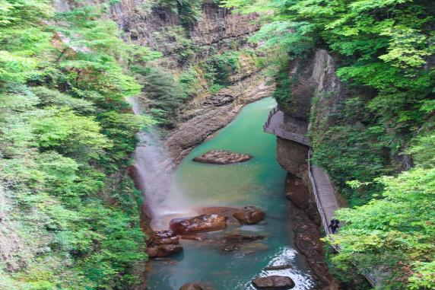
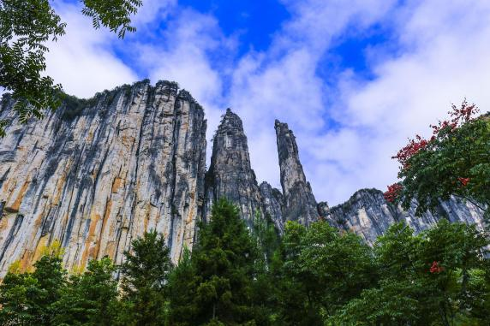
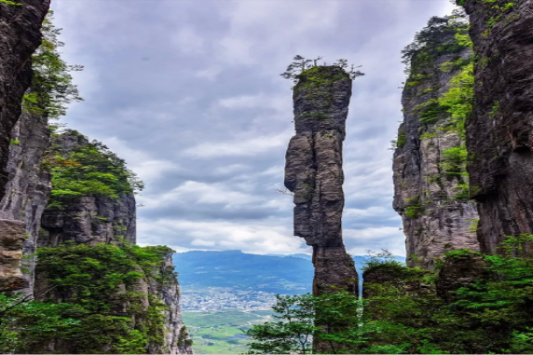
温馨提示：《西兰卡普》演出，票价268元/人，自愿自理，观看时间晚上20：00（由湖北省民族歌舞团组织演出，是否演出以实际情况为准，敬请谅解！
第五天 土特产→土家女儿城→清江大峡谷→清江蝴蝶崖 用餐/早/中 住宿/宜昌
早餐后乘车前往【土特产超市】（时间120分钟），恩施是全球唯一获得世界硒都称号的城市，硒科普教育基地拥有最丰富的富硒产品展示区、体验区和完整的硒文化教育体系，自行选购当地土特产，给亲朋好友带点礼物。后乘车前往有着世间男子无二心，天下女儿第一城。国家4AAAA【恩施女儿城】女儿城是全国土家族文化集聚地，也是未来武陵地区城市娱乐消费中心和旅游集散地，旨在打造中国西部首家文化旅游商业古镇、中国的相亲之都，非遗文化街还原了土家族、苗族的生产生活风貌。
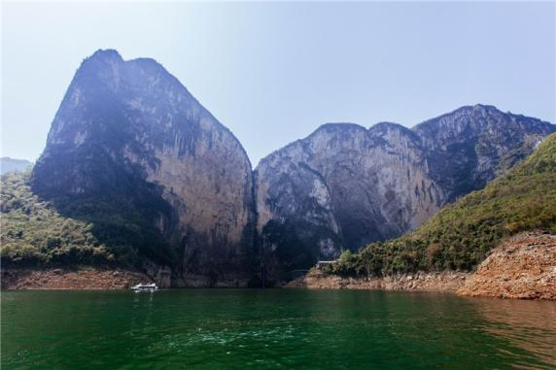
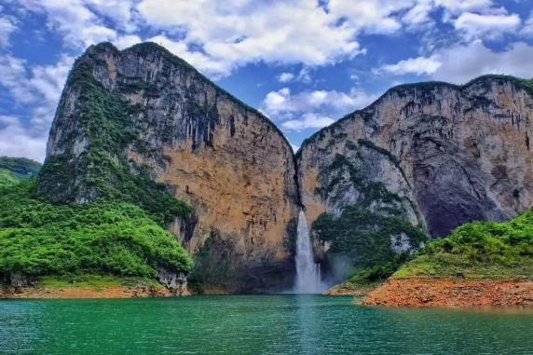
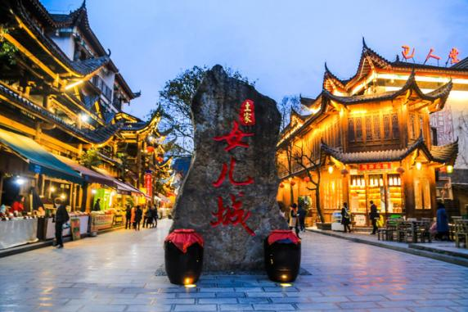
午餐后乘车前往4AAAA【水上恩施-清江大峡谷】景区（往返游览时间约3小时）。乘坐画舫游船游览峡谷幽深，气势雄伟的土家母亲河：八百米清江美如画、最美画廊在景阳的景阳画廊段，一桥飞架清江白天似彩虹，夜间似天际银河的“景阳大桥”；每当日暮，霞光映照，五彩缤纷，景色绚丽，寨上一片辉煌，妙如仙境的“五花寨“；远眺抢守清江之关门、千年茶马古道、建始古八景之一“巴盐古道——景阳关”，好似一头巨大的白虎横卧山头，威猛雄壮的“白虎山”；两座高耸的山峰，形同女性丰满的双乳，形象逼真、风韵圆润的恩施奇观“双乳峰”；我们的游船还将进入神奇的半岛港湾，观赏清江第二大泉瀑“九叠泉瀑布”，这里悬岩绝壁，呈“一线天”之势。溪水从悬岩绝壁数十余丈处，崖壁便形成了九大碛石共有九层，一层叠着一层，水珠相连，每一层形成一个天然的珠帘门，甚为壮观。恩施标志性景观4AAAA【清江明珠-蝴蝶岩】清江水布垭库区上唯一具备上岸观光、体验、休闲功能的悬崖洞穴景区，整个蝴蝶岩由两座巨大的共同组成形如蝴蝶双翼的山体组成，蝴蝶岩景区内设双层悬崖玻璃餐厅，整个建筑“挂”在悬崖之上，餐厅共设有2层，上下两层全由玻璃制作而成，走在上面，让人心惊胆战，（蝴蝶岩玻璃桥60元/人，自愿自理）。
第六天 宜昌→武汉→出发地 用餐/早 住宿/温馨的家
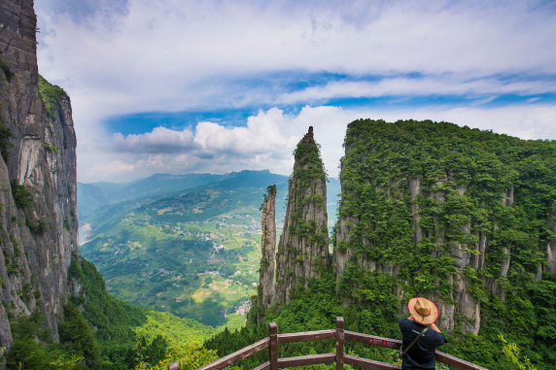
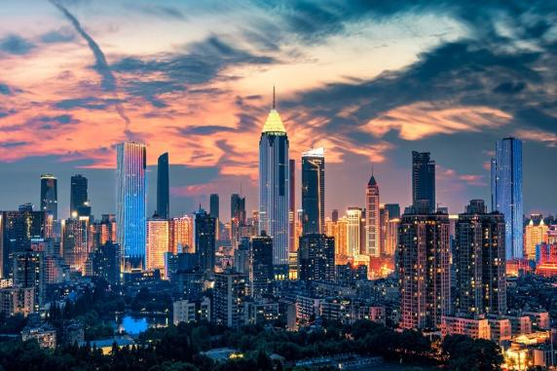
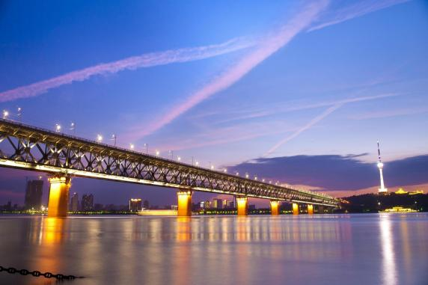
早餐后宜昌乘车前往武汉送站，结束愉快旅程，返回温馨家园！
备注：由于客人报名时间及报名方式不同，导致报名价格不同；若客人在旅途中私自比较价格，引起不必要的投诉，我司不予处理并需当场补齐出团前优惠的差额！感谢您的理解与配合！
☆☆接待标准☆☆
1、住宿：5晚舒适型酒店/特色客栈
2、用餐：全程含5早4正，特别升级3大特色餐（恩施富硒宴、土家摔碗酒、土家吊锅宴，正餐不吃不退不换）；
3、交通：当地空调旅游车，保证每人一正座
4、门票：含行程所列景点大门票预约（游客必须携带二代身份证，或户口本），本产品为特价活动班，门票已按照旅行社协议价核算而非景区挂牌价，故门票优免不以景区挂牌价为参考标准，任何年龄及证件无任何二次优惠免票退费，选择此产品即视为接受此约定内容。
5、导游：全程优秀地接当地中文讲解导游服务（持国导证或旅行社工作证）（散拼接送时为工作人员，请谅解）
☆☆费用不含☆☆
必须消费：599元/人=白帝城+瞿塘峡门票+恩施大峡谷云龙河地缝门票+地缝缆车+清江大峡谷门票+车导综合服务费（报名参加此行程任何人群无优、无免、无退费，表示认可本套餐）；
四星游轮船票99元/人自愿自理，清江大峡谷船票60元/人必须自理；
因旅游者违约、自身过错、自身疾病等自身原因导致的人身财产损失而额外支付的费用；
全程入住酒店产生的单房差费用；
旅游意外保险及航空保险（建议旅游者购买）；
因交通延误等意外事件导致的额外费用；
儿童报价以外产生的其他费用需游客自理；
不占床位游客不含早餐，不含单房差。
☆☆特别提醒☆☆
★参团限制：
1、疾病患者（传染性病、心脑血管病、呼吸系统病、精神病、严重贫血和低血糖等）、孕妇及行动不便的、大中型手术的恢复期的、75 周岁以上的老人谢绝报名。
2、依据本线路的特点，60 岁-75 岁的老人，报名时需提供适合本次旅游的《健康声明》及《旅行社免责书》组团社跟游客签订！
★注意事项：
1、报名前请来电确认余位；
2、报名时请提供客人准确的身份证复印件。
3、火车票：出票成功后，若发生退票、改签，如若产生费用，客人自行承担，收费标准以火车站执行标准为准！ 另我社需收取开票手续费（具体收费标准以实际出票为准）
4、退团/改期地接损失： 报名成功后，合同一旦签订，我社即正式安排接待操作，酒店费用、车费、餐费及门票等已提前支付！若发生退团/改期，我社将根据实际情况收取相应地接损失或全部地接损失，具体以我社核实后，告知为准！
以上违约条款，请仔细阅读，如有异议，请勿报名！
☆☆温馨提示☆☆
1、以上专线为散客拼团，团队过程中可能会出现等人等车情况，烦请您多多包容与理解！
2、遇人力不可抗拒的因素（自然灾害、政府行为等）或不可归责于旅行社的意外情况（天气变化、道路堵塞、列车航班晚点等），在不影响景点游览时我社将保留调整行程先后顺序的权利。因变更而产生的费用由游客承担，客人因为自身原中途离团，不退任何费用。
3、因不可抗拒原因导致的火车、公路、轮船延误、滞留；或因旅游旺季各景点、车站、餐厅人流量过大等客观因素导致的拥挤、等候时间过长，无法按原计划安排行程而造成的一切损失及后果，本公司不承担任何费用和法律责任。
4、请您在预订时务必提供与有效证件一致的准确的、完整的个人身份信息，以免带来不必要的经济损失。请随身带好自己的身份证原件，儿童带好户口本原件。机票一经开出不得签转、更改、退票；火车票若退票，由客人自行持身份证去火车站退票。
5、请备好个人常用药品（如创可贴、消炎药、感冒药、晕车药等），行程中凡公共场所的商店请游客谨慎购物，以上行为属个人行为，旅行社不承担因此造成的任何责任。
6、旅游途中请听从导游人员安排，配合司机、导游工作。团友之间相互关照，少数服从多数。自由活动时请注意人身及财产安全。乘船、漂流景点游览时应注意个人及随身携带物品的安全，尤其谨防贵重物品（相机、钱包、手机等）被水浸泡。请游客根据导游告知的集合时间，准时抵达集合地点，以防错过游览下一个景点的时间
7、在游览过程中，对我社安排的各项服务，如有投诉、意见、建议等请及时在当地提出，以便我们积极配合处理！如在当地没有解决的投诉，我社也会当地备案，当地未备案的投诉视为无效投诉。如接待过程中未提出异议，则视为满意，回团后恕不再接受投诉。请认真填写游客意见反馈表，此为处理投诉主要依据，不受理与意见反馈表不一致的投诉。
8、恩施地为少数名族聚集地，请尊重当地个人信仰和风情文化及风俗习惯。峡谷内有些地方有积水，注意不要嬉戏打闹，请做好防滑、有水滴落的准备。女儿城婚嫁表演秀由女儿城特别演出，如遇下雨等其他因素不能举行，则取消活动，游客不得以此投诉。
9、在不减少景点的情况下，旅行社有权更换游览景区的顺序。
10恩施团队旅游是集体活动，集体出发、集体返回，请遵守时间，以免耽搁其他团友，任何人不得逾期或滞留不归。
☆☆注意事项☆☆
1、团队酒店由我社安排，旺季房源紧张情况下，会安排我社推荐酒店或同级标准，如指定酒店則一团一议；
2、有效身份证件：游客出发时必须携带有效身份证件（身份证），如因个人原因没有带有效身份证件造成无法办理入住，手续造成的损失，游客自行承担责任；
3、未成年人保护：旅行社不接受未满十八周岁、不具备完全民事行为能力的未成年人单独参团，在未成年人要求单独参团的情况下，必须有其监护人亲自签署合同方可参团，监护人有义务告之未成年人旅途中的安全防范工作及注意事项。
4、以上行程为参考行程，我社保留因航班、交通等原因而导致行程变化，而对出团日期、行程顺序等做适当调整的权利
5、自由活动期间，旅行社不安排车出行，请保管好自己的证件及随身物品，贵重物品请妥善保管，注意人身安全。
6、为了确保旅游顺利出行，防止旅途中发生人身意外伤害事故，请旅游者在出行前做一次必要的身体检查，年龄在70岁以上的游客请组团社签定《旅行社免责承诺书》。如存在下列情况，请勿报名：A、传染性疾病患者，如传染性肝炎、活动期肺结核、伤寒等传染病人；B、心血管疾病患者，如严重高血压、心功能不全、心肌缺氧、心肌梗塞等病人；C、脑血管疾病患者，如脑栓塞、脑出血、脑肿瘤等病人；D、呼吸系统疾病患者，如肺气肿、肺心病等病人；E、精神病患者，如癫痫及各种精神病人；F、严重贫血病患者，如血红蛋白量水平在50克/升以下的病人；G、大中型手术的恢复期病患者；H、孕妇及行动不便者；
70周岁以上旅行社免责承诺书
本人及家属（子女）特此承诺：本人姓名： ，性别： ，公民身份号码： ，自愿参加 团，前往 年 月 日至 年 月 日的 游，本人身体健康状况良好，无任何重大疾病，没有隐瞒自身健康的真实情况，本人及家属（子女）仔细阅读了该行程，并已完全了解和理解贵社接待人员告知的注意事项，保证本人的身体情况能够顺利参加此次旅游的行程及安排，如果在旅游的过程中，因本人自身身体原因所产生的生命财产安全意外事件的后果及所有相关法律责任，由本人及家属（子女）自行承担，均与贵旅行社及导游人员无关。

备注：凡年满70周岁以上（含70周岁）的老年人必须如实填写本《旅行社免责承诺书》。

承诺人签字： 签字日期：
家属（子女）签字： 签字日期：
证明人签字： 签字日期：

